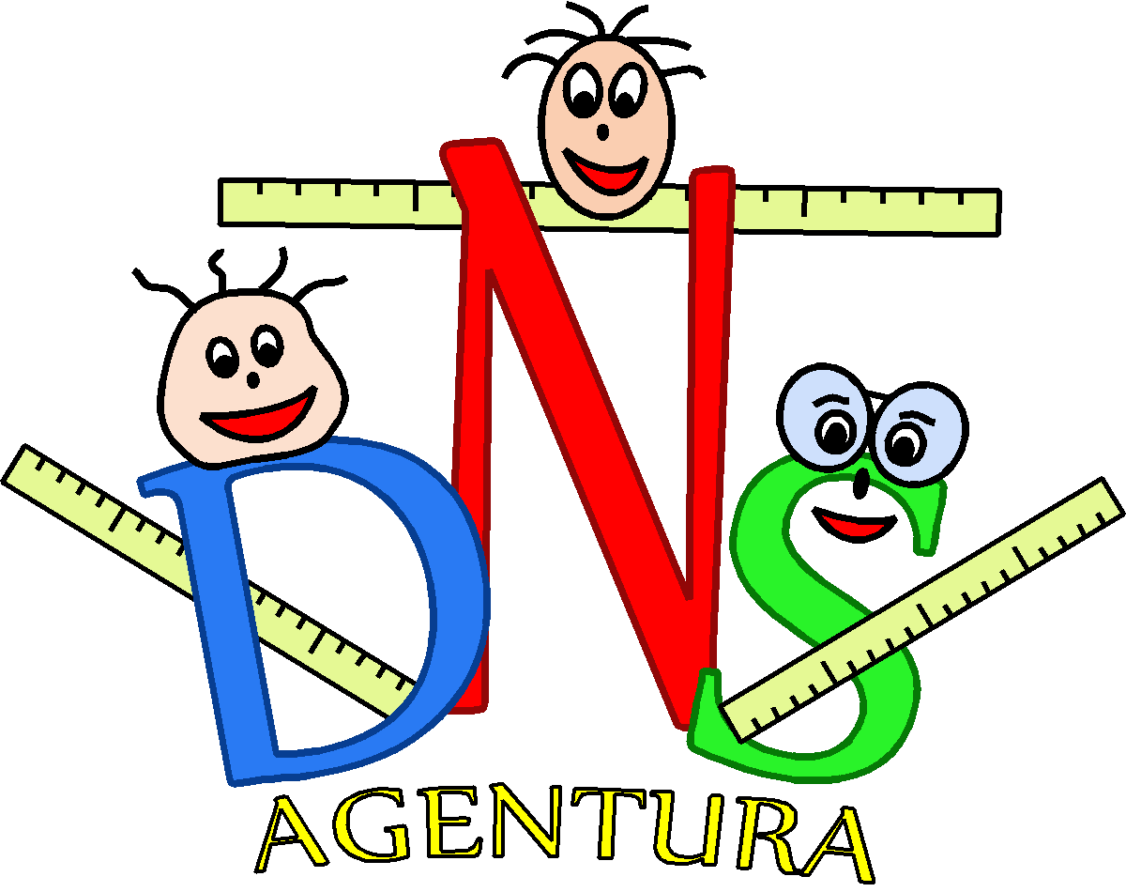

Hod létajícím talířem

 | výkon |  | výkon |  | výkon |  | výkon
1 |  | 16 |  | 31 |  | 46
2 |  | 17 |  | 32 |  | 47
3 |  | 18 |  | 33 |  | 48
4 |  | 19 |  | 34 |  | 49
5 |  | 20 |  | 35 |  | 50
6 |  | 21 |  | 36 |  | 51
7 |  | 22 |  | 37 |  | 52
8 |  | 23 |  | 38 |  | 53
9 |  | 24 |  | 39 |  | 54
10 |  | 25 |  | 40 |  | 55
11 |  | 26 |  | 41 |  | 56
12 |  | 27 |  | 42 |  | 57
13 |  | 28 |  | 43 |  | 58
14 |  | 29 |  | 44 |  | 59
15 |  | 30 |  | 45 |  | 60

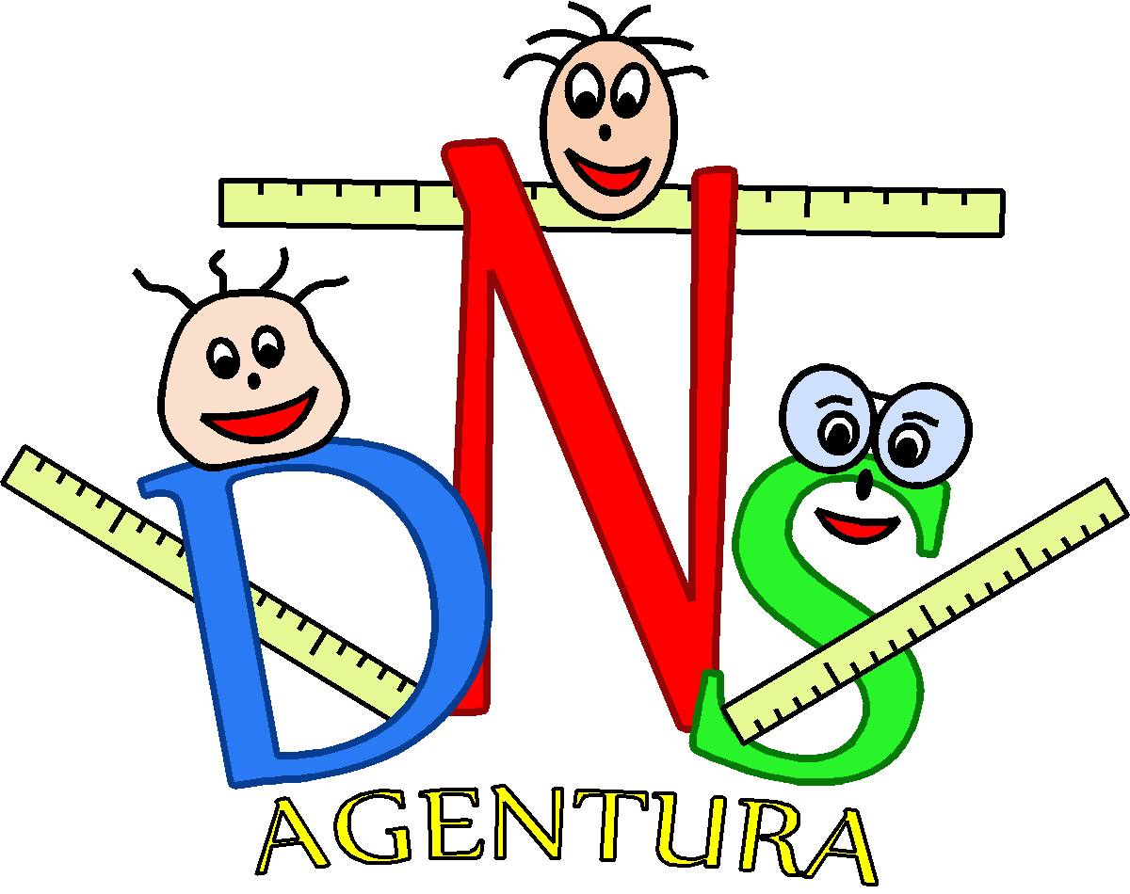

Skok přes švihadlo

 | výkon |  | výkon |  | výkon |  | výkon
1 |  | 16 |  | 31 |  | 46
2 |  | 17 |  | 32 |  | 47
3 |  | 18 |  | 33 |  | 48
4 |  | 19 |  | 34 |  | 49
5 |  | 20 |  | 35 |  | 50
6 |  | 21 |  | 36 |  | 51
7 |  | 22 |  | 37 |  | 52
8 |  | 23 |  | 38 |  | 53
9 |  | 24 |  | 39 |  | 54
10 |  | 25 |  | 40 |  | 55
11 |  | 26 |  | 41 |  | 56
12 |  | 27 |  | 42 |  | 57
13 |  | 28 |  | 43 |  | 58
14 |  | 29 |  | 44 |  | 59
15 |  | 30 |  | 45 |  | 60

Střih

 | výkon |  | výkon |  | výkon |  | výkon
1 |  | 16 |  | 31 |  | 46
2 |  | 17 |  | 32 |  | 47
3 |  | 18 |  | 33 |  | 48
4 |  | 19 |  | 34 |  | 49
5 |  | 20 |  | 35 |  | 50
6 |  | 21 |  | 36 |  | 51
7 |  | 22 |  | 37 |  | 52
8 |  | 23 |  | 38 |  | 53
9 |  | 24 |  | 39 |  | 54
10 |  | 25 |  | 40 |  | 55
11 |  | 26 |  | 41 |  | 56
12 |  | 27 |  | 42 |  | 57
13 |  | 28 |  | 43 |  | 58
14 |  | 29 |  | 44 |  | 59
15 |  | 30 |  | 45 |  | 60

Výška

 | výkon |  | výkon |  | výkon |  | výkon
1 |  | 16 |  | 31 |  | 46
2 |  | 17 |  | 32 |  | 47
3 |  | 18 |  | 33 |  | 48
4 |  | 19 |  | 34 |  | 49
5 |  | 20 |  | 35 |  | 50
6 |  | 21 |  | 36 |  | 51
7 |  | 22 |  | 37 |  | 52
8 |  | 23 |  | 38 |  | 53
9 |  | 24 |  | 39 |  | 54
10 |  | 25 |  | 40 |  | 55
11 |  | 26 |  | 41 |  | 56
12 |  | 27 |  | 42 |  | 57
13 |  | 28 |  | 43 |  | 58
14 |  | 29 |  | 44 |  | 59
15 |  | 30 |  | 45 |  | 60

Přesnost

 | výkon |  | výkon |  | výkon |  | výkon
1 |  | 16 |  | 31 |  | 46
2 |  | 17 |  | 32 |  | 47
3 |  | 18 |  | 33 |  | 48
4 |  | 19 |  | 34 |  | 49
5 |  | 20 |  | 35 |  | 50
6 |  | 21 |  | 36 |  | 51
7 |  | 22 |  | 37 |  | 52
8 |  | 23 |  | 38 |  | 53
9 |  | 24 |  | 39 |  | 54
10 |  | 25 |  | 40 |  | 55
11 |  | 26 |  | 41 |  | 56
12 |  | 27 |  | 42 |  | 57
13 |  | 28 |  | 43 |  | 58
14 |  | 29 |  | 44 |  | 59
15 |  | 30 |  | 45 |  | 60

Délka

 | výkon |  | výkon |  | výkon |  | výkon
1 |  | 16 |  | 31 |  | 46
2 |  | 17 |  | 32 |  | 47
3 |  | 18 |  | 33 |  | 48
4 |  | 19 |  | 34 |  | 49
5 |  | 20 |  | 35 |  | 50
6 |  | 21 |  | 36 |  | 51
7 |  | 22 |  | 37 |  | 52
8 |  | 23 |  | 38 |  | 53
9 |  | 24 |  | 39 |  | 54
10 |  | 25 |  | 40 |  | 55
11 |  | 26 |  | 41 |  | 56
12 |  | 27 |  | 42 |  | 57
13 |  | 28 |  | 43 |  | 58
14 |  | 29 |  | 44 |  | 59
15 |  | 30 |  | 45 |  | 60

Hod kartami na cíl

 | výkon |  | výkon |  | výkon |  | výkon
1 |  | 16 |  | 31 |  | 46
2 |  | 17 |  | 32 |  | 47
3 |  | 18 |  | 33 |  | 48
4 |  | 19 |  | 34 |  | 49
5 |  | 20 |  | 35 |  | 50
6 |  | 21 |  | 36 |  | 51
7 |  | 22 |  | 37 |  | 52
8 |  | 23 |  | 38 |  | 53
9 |  | 24 |  | 39 |  | 54
10 |  | 25 |  | 40 |  | 55
11 |  | 26 |  | 41 |  | 56
12 |  | 27 |  | 42 |  | 57
13 |  | 28 |  | 43 |  | 58
14 |  | 29 |  | 44 |  | 59
15 |  | 30 |  | 45 |  | 60

Síla

 | výkon |  | výkon |  | výkon |  | výkon
1 |  | 16 |  | 31 |  | 46
2 |  | 17 |  | 32 |  | 47
3 |  | 18 |  | 33 |  | 48
4 |  | 19 |  | 34 |  | 49
5 |  | 20 |  | 35 |  | 50
6 |  | 21 |  | 36 |  | 51
7 |  | 22 |  | 37 |  | 52
8 |  | 23 |  | 38 |  | 53
9 |  | 24 |  | 39 |  | 54
10 |  | 25 |  | 40 |  | 55
11 |  | 26 |  | 41 |  | 56
12 |  | 27 |  | 42 |  | 57
13 |  | 28 |  | 43 |  | 58
14 |  | 29 |  | 44 |  | 59
15 |  | 30 |  | 45 |  | 60

Vrh

 | výkon |  | výkon |  | výkon |  | výkon
1 |  | 16 |  | 31 |  | 46
2 |  | 17 |  | 32 |  | 47
3 |  | 18 |  | 33 |  | 48
4 |  | 19 |  | 34 |  | 49
5 |  | 20 |  | 35 |  | 50
6 |  | 21 |  | 36 |  | 51
7 |  | 22 |  | 37 |  | 52
8 |  | 23 |  | 38 |  | 53
9 |  | 24 |  | 39 |  | 54
10 |  | 25 |  | 40 |  | 55
11 |  | 26 |  | 41 |  | 56
12 |  | 27 |  | 42 |  | 57
13 |  | 28 |  | 43 |  | 58
14 |  | 29 |  | 44 |  | 59
15 |  | 30 |  | 45 |  | 60

Přilnavost

 | výkon |  | výkon |  | výkon |  | výkon
1 |  | 16 |  | 31 |  | 46
2 |  | 17 |  | 32 |  | 47
3 |  | 18 |  | 33 |  | 48
4 |  | 19 |  | 34 |  | 49
5 |  | 20 |  | 35 |  | 50
6 |  | 21 |  | 36 |  | 51
7 |  | 22 |  | 37 |  | 52
8 |  | 23 |  | 38 |  | 53
9 |  | 24 |  | 39 |  | 54
10 |  | 25 |  | 40 |  | 55
11 |  | 26 |  | 41 |  | 56
12 |  | 27 |  | 42 |  | 57
13 |  | 28 |  | 43 |  | 58
14 |  | 29 |  | 44 |  | 59
15 |  | 30 |  | 45 |  | 60

